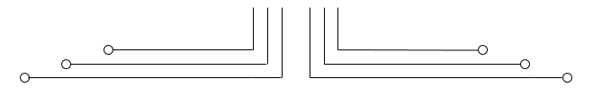

**1 D4 - TEKKOM B**



**MULTIVIBRATOR**



Nama : Septian Bagus Jumantoro

Kelas : 1 – D4 Teknik Komputer B

NRP : 3221600039

Dosen : Reni Soelistijorini B.Eng., M.T

Mata Kuliah : Praktikum Rangkaian Logika 1

Hari/Tgl. Praktikum : Senin, 15 November 2021

**PERCOBAAN 11 MULTIVIBRATOR**

# TUJUAN

* Menjelaskan prinsip kerja rangkaian multivibrator sebagai pembangkit clock
* Membedakan rangkaian multivibrator astable dan monostable
* Membuat rangkaian multivibrator astable dari IC 555
* Membuat rangkaian multivibrator monostable dari IC 74121
* Membuat rangkaian clock oscillator

# PERALATAN:

* Function Generator
* Power Supply
* Oscilloscope
* Breadboard

# KOMPONEN YANG DIGUNAKAN

* IC : 555 (1 buah), 74121 (1 buah), 7404 (1 buah)
* Resistor : 4.7 kΩ, 10 kΩ, 1 kΩ, 20 kΩ, 100 kΩ (atau potensio)
* Kapasitor : 560 pF, 1000 pF, 0.01 µF
* Kristal : 4 MHz, 10 MHz

# TEORI:

Dalam sistim digital, pewaktuan adalah hal yang sangat diperhatikan. Multivibrator adalah rangkaian yang dapat menghasilkan sinyal kontinyu, yang digunakan sebagai pewaktu dari rangkaian-rangkaian digital sekuensial. Dengan input clock yang dihasilkan oleh sebuah multivibrator, rangkaian seperti counter, shift register maupun memory dapat menjalankan fungsinya dengan benar.

Berdasarkan bentuk sinyal output yang dihasilkan, ada 3 macam multivibrator :

1. Multivibrator bistable : ditrigger oleh sebuah sumber dari luar (external source) pada salah satu dari dua state digital. Ciri khas dari multivibrator ini adalah state- nya tetap bertahan pada nilai tertentu, sampai ada trigger kembali yang mengubah ke nilai yang berlawanan. SR Flip-flop adalah contoh multivibrator bistable.
2. Multivibrator astable : adalah oscillator free running yang bergerak di dua level digital pada frekuensi tertentu dan duty cycle tertentu.
3. Multivibrator monostable : disebut juga multivibrator one-shoot, menghasilkan pulsa output tunggal pada waktu pengamatan tertentu saat mendapat trigger dari luar.

# MULTIVIBRATOR ASTABLE

Sebuah multivibrator astable sederhana (atau free-running oscillator) dapat dibuat dari inverter Schmitt trigger 74HC14 dan rangkaian RC seperti Gambar 11.1.

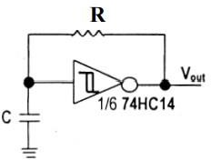

Gambar 11.1. Multivibrator astable Schmitt Trigger

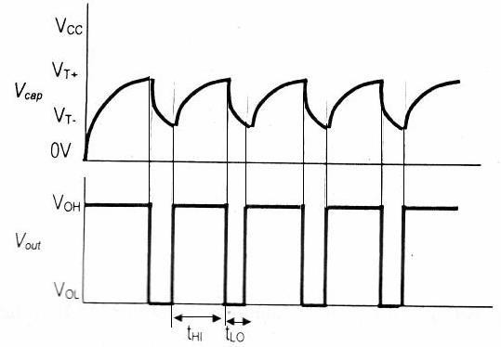Sedangkan bentuk gelombang yang dihasilkan dari rangkaian pada Gambar 11.1 ditunjukkan pada Gambar 11.2.

Gambar 11.2. Bentuk gelombang dari rangkaian Oscillator Gambar 11.1.

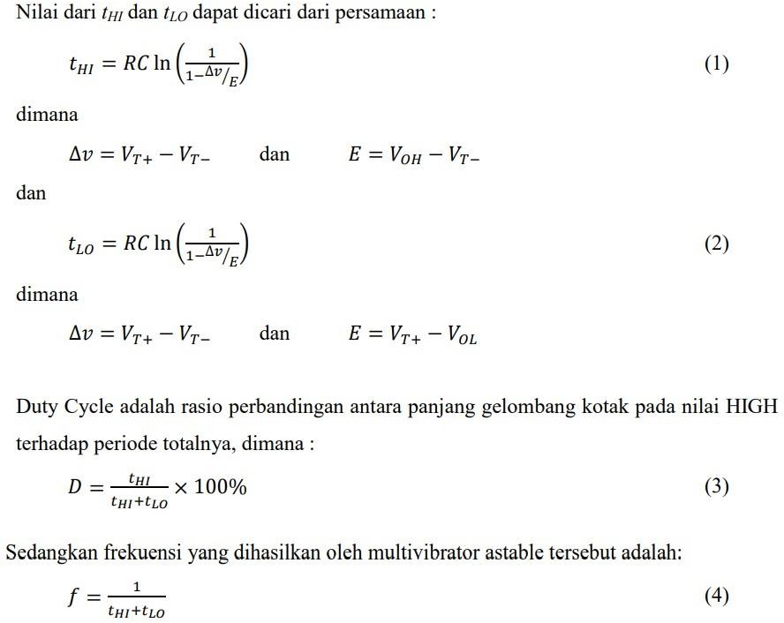

# IC 555 sebagai Multivibrator Astable

Multivibrator Astable dapat dibuat dari IC timer multiguna 555. Dinamakan 555 karena di dalam chip IC-nya terdapat tiga buah resistor yang masing-masing bernilai 5 kΩ terpasang dari VCC hingga Ground. Fungsi dari ketiga resistor ini adalah sebagai pembagi tegangan. Apabila IC 555 tersebut digunakan sebagai multivibrator astable, maka rangkaian yang dibuat adalah seperti Gambar 11.3. Sedangkan bentuk gelombang yang dihasilkan oleh IC 555 sebagai Multivibrator Astable adalah seperti Gambar 11.4.

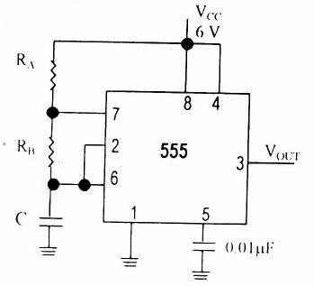

Gambar 11.3. IC 555 sebagai Multivibrator Astable

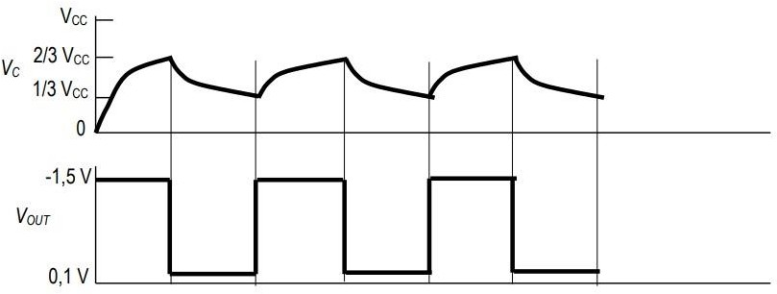

Gambar 11.4. Bentuk gelombang yang dihasilkan dari rangkaian Gambar 11.3.

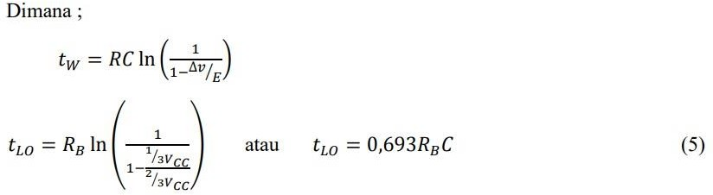

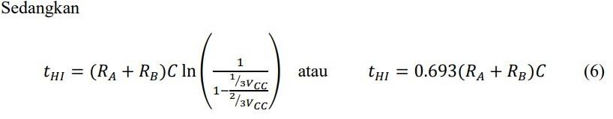

Setelah tHI dan tLO didapatkan, maka nilai dari Duty Cycle dan frekuensinya dapat dicari dari persamaan (3) dan (4).

# MULTIVIBRATOR MONOSTABLE

Pada multivibrator monostable, kondisi one-shoot mempunyai satu state stabil, dimana ini terjadi jika clock berada pada negative edge trigger (tergantung jenis IC-nya). Saat mendapat trigger, Q menjadi LOW pada panjang t tertentu (tw), selanjutnya berubah ke nilai sebaliknya (HIGH), hingga bertemu lagi dengan negative edge trigger berikutnya dari clock. Salah satu IC Multivibrator monostable adalah 74121. Blok diagram dasar dari 74121 seperti ditunjukkan pada Gambar 11.5.

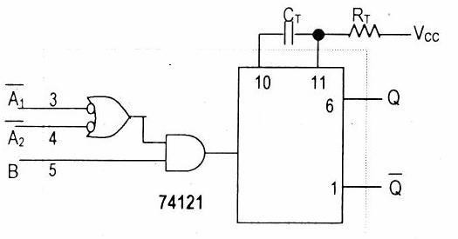

Gambar 11.5. Blok Diagram IC 74121 Multivibrator Monostable

Sedangkan bentuk gelombang yang dihasilkan dari rangkaian Gambar 11.5 adalah seperti ditunjukkan pada Gambar 11.6.

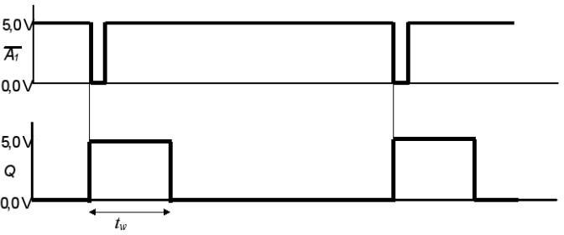

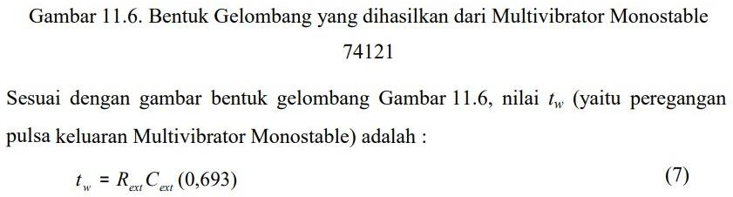

# DIGITAL CLOCK OSCILLATOR

Pembangkitan clock dengan menggunakan rangkaian R dan C seperti yang telah diamati mempunyai kelemahan, yaitu ke-tidak akurat-an frekuensi clock yang dihasilkan. Ini disebabkan karena nilai R dan C sendiri sangat rentan terhadap perubahan temperatur. Sehingga dengan perubahan nilai R dan C akan mengubah frekuensi dari clock yang dihasilkan. Pembangkitan dengan R dan C ini juga tidak efisien untuk mendapatkan clock frekuensi tinggi.

Kelemahan ini dapat diatasi dengan menggunakan komponen kristal quartz, yang mempunyai stabilitas dan akurasi tinggi. Sebuah kristal dapat dipotong dalam bentuk dan ukuran tertentu sehingga menghasilkan vibrasi (resonansi) tertentu yang sangat stabil terhadap perubahan temperatur. Jika sebuah kristal diletakkan dalam konfigurasi rangkaian tertentu, maka akan dihasilkan osilasi pada frekuensi yang sama dengan frekuensi resonansi kristal.

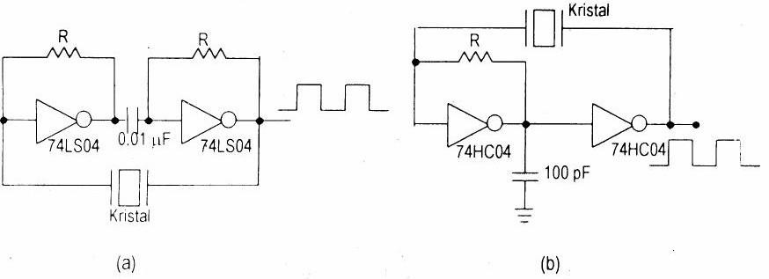

Gambar 11.7. Rangkaian Clock Oscillator

* 1. Dengan inverter TTL (b) dengan inverter CMOS

# PROSEDUR PERCOBAAN :

Percobaan 1

1. Siapkan lebih dulu Power Supply, Oscilloscope dan Breadboard. Pada breadboard, buatlah rangkaian seperti pada Gambar 11.3.
2. Berikan nilai RA = 4,7 kΩ, RB = 10 kΩ dan C = 560 pF.
3. Atur V/div oscilloscope pada range 1 V/div dan Time/div pada 1 µs. Hubungkan VOUT dari IC 555 ke Oscilloscope. Amati bentuk gelombang yang terjadi.
4. Berapa nilai tHI dan tLO yang ditunjukkan pada Oscilloscope ?
5. Dari hasil tHI dan tLO di atas, berapa duty cycle dan frekuensi yang dihasilkan ?
6. Bandingkan hasil yang didapat di oscilloscope dengan perhitungan menggunakan persamaan-persamaan di atas. Berapa prosentase kesalahan pengukuran dibandingkan penghitungan ?
7. Sekarang ganti-gantilah nilai RA = 1 kΩ dan RB= 20 kΩ dapatkan duty cycle nya.

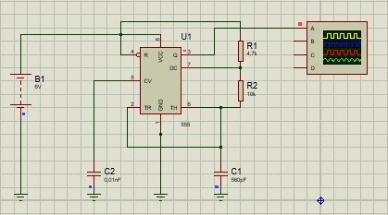Percobaan menggunakan Proteus dengan RA = 4,7 kΩ, RB = 10 kΩ dan C = 560 pF.

Tampilan gelombang astable 1

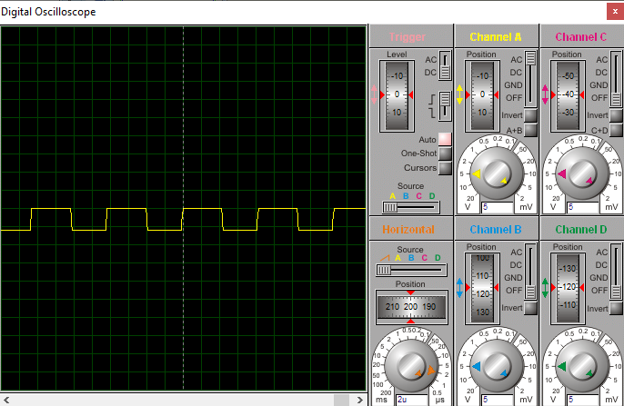

Untuk perhitungan secara teori sebagai berikut:

tLO = ln(2). Rb. C

= 0.693. 10000. 56.10-11

= 0.0000038808 s

= 3.88𝜇s

Untuk mencari nilai tHI maka. tHI = ln(2). (Ra + Rb). C

= 0.693. 14700. 56.10-11

= 0.000005704776 s

= 5.7 𝜇s

Untuk mencari duty cycle dan frekuensi formulanya maka

D = $\frac{tHI}{tHI+tLO} x 100\%$

D = $\frac{5,7}{5,7+3,88} x 100\%$

D = 0,599 x 100%

D = 60%

F = $\frac{1}{T}$

= $\frac{1}{tHI+tLO}$

= $\frac{1}{5,7+3,88}$

= $\frac{1}{9,59}$

= 104,3 kHz

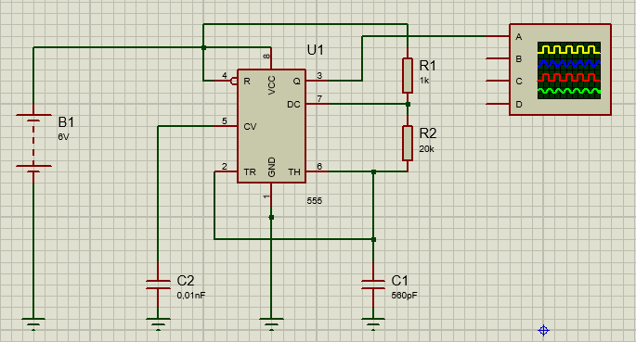Percobaan menggunakan Proteus dengan RA = 1 kΩ dan RB= 20 kΩ

Tampilan gelombang astable 2

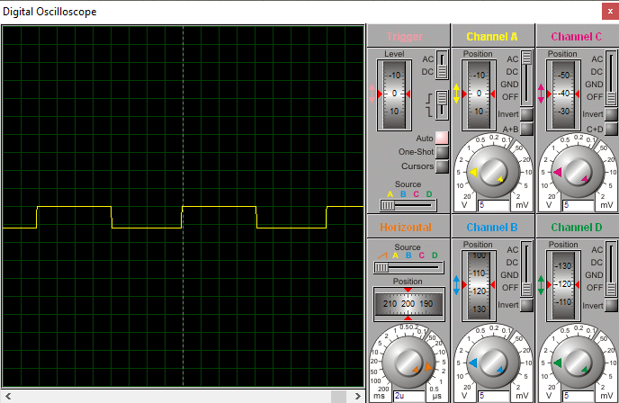

Untuk mencari nilai tLO sebagai berikut:

tLO = ln(2). Rb. C

= 0.693. 20000. 56.10-11

= 7.76 𝜇s

Untuk mencari nilai tHI sebagai berikut:

tHI = ln(2). (Ra + Rb). C

= 0.693. 21000. 56.10-11

= 8.15 𝜇s

Untuk mebncari nilai duty cycle sebagai berikut:

D = $\frac{tHI}{tHI+tLO}$ x 100%

= $\frac{8,15}{8,15+7,76}$ x 100%

= 0,512 x 100%

= 50%

Untuk mencari frekuensi sebagai berikut:

F = $\frac{1}{F}$

= $\frac{1}{tHI+tLO}$

= $\frac{1}{15,91128}$

= 62,8 kHz

Percobaan 2

1. Sediakan Power Supply, Oscilloscope dan Function Generator.
2. Pada breadboard, buatlah rangkaian seperti pada Gambar 11.8. Berikan nilai 1000 Pf untuk CT dan kurang lebih 20 kΩ untuk RT.
3. Berikan pulsa TTL dari Function Generator dengan frekuensi 20 kHz pada IN (A1)’

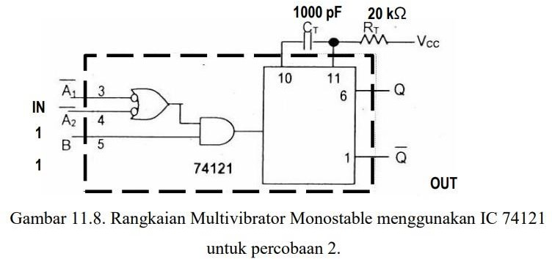

1. Atur V/div oscilloscope pada range 1 V/div dan Time/div pada 1 µs. Hubungkan ( Q) OUT dari IC 74121 ke Oscilloscope.
2. Amati bentuk gelombang output pada Q menggunakan Channel 2, sedangkan

Channel 1 digunakan untuk mengamati bentuk gelombang input yang berasal dari Function Generator.

1. Berdasarkan tampilan pada Osciloscope, ukur tw . Bandingkan hasilnya dengan penghitungan menggunakan persamaan di atas. Berapa persen kesalahan pengukuran dibandingkan dengan perhitungan ?

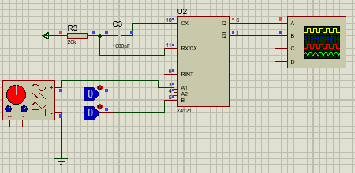Percobaan menggunakan proteus membuat rangkaian monostable

Tampilan gelombang monostable Q, Q dan input

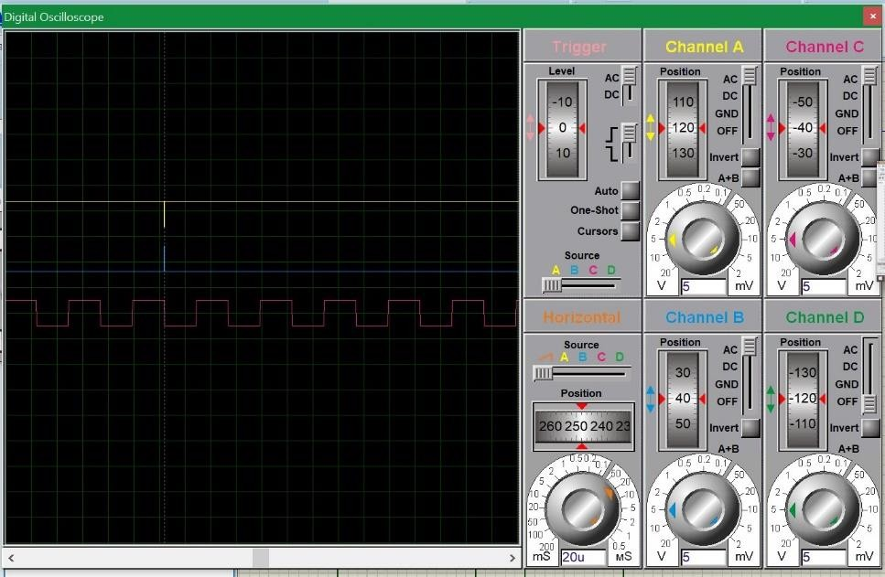

Untuk menghitung periode dapat menggunakan cara sebagai berikut:

tw = Rext. Cext. ln(2)

= 20k. 1000pf. 0.693

= 0.00001386 s

= 13.86 𝜇s

F = $\frac{1}{F}$

= $\frac{1}{13,86 μS}$

= 72,15 kHz

Percobaan 3

1. Sediakan Power Supply dan Oscilloscope.
2. Pada breadboard, buatlah rangkaian seperti pada Gambar 11.7 (a). Gunakan potensiometer atau R = 1 kΩ.
3. Untuk pengamatan awal, gunakan kristal 4 MHz. Amati bentuk gelombang yang dihasilkan oleh kristal (pada Channel 1) dan bentuk yang dihasilkan oleh rangkaian Oscillator. Gambarkan pada lembar laporan anda.
4. Ganti kristal dengan 10 MHz. Ulangi langkah 3.

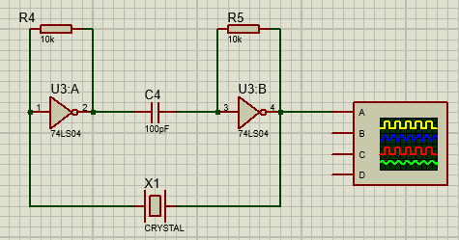Percobaan menggunakan proteus membuat rangkaian pembangkit clock dengan crystal

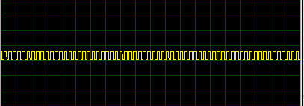Tampilan gelombang dengan frekuensi pada crystal sebesar 4 MHz

Tampilan gelombang dengan frekuensi pada crystal sebesar 10 MHz

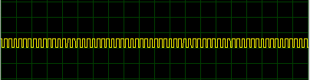

**TUGAS**

1. Dengan menggunakan 555, disain sebuah Multivibrator Astable yang bisa berosilasi pada 50 kHz, duty cycle 60 %. Berikan nilai C = 0,0022 mF.

Diket :

C = 0,0022 mF

D = 60%

F = 50 kHz

Jawab:

T = $\frac{1}{F}$

= $\frac{1}{0,0022 mF}$

= 20 𝜇s

tHI = D . T

= 60% . 20 𝜇s

= 12 𝜇s

tLO = T – tHI

= 20 𝜇s - 12 𝜇s

= 8 𝜇s

Rb = $\frac{tLO}{\ln\left(2\right). C}$

= $\frac{8 μs}{0,963 . 0,0022 mF}$

= 5 Ω

Ra = $(\frac{tLO}{\ln\left(2\right). C})$– 2 . Rb

= $(\frac{20 μs}{0,963 . 0,0022 mF})$– 2 . 5

= 3 Ω

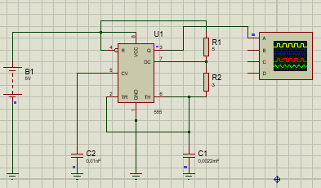Setelah melakukan perhitungan secara teori, selanjutnya memnerapkannya pada proteus

1. Disain sebuah Multivibrator Monostable menggunakan 74121 yang dapat mengkonversikan pulsa dengan frekuensi 50 kHz, duty cycle 80 % menjadi pulsa dengan frekuensi 50 kHz, duty cycle 50 %.

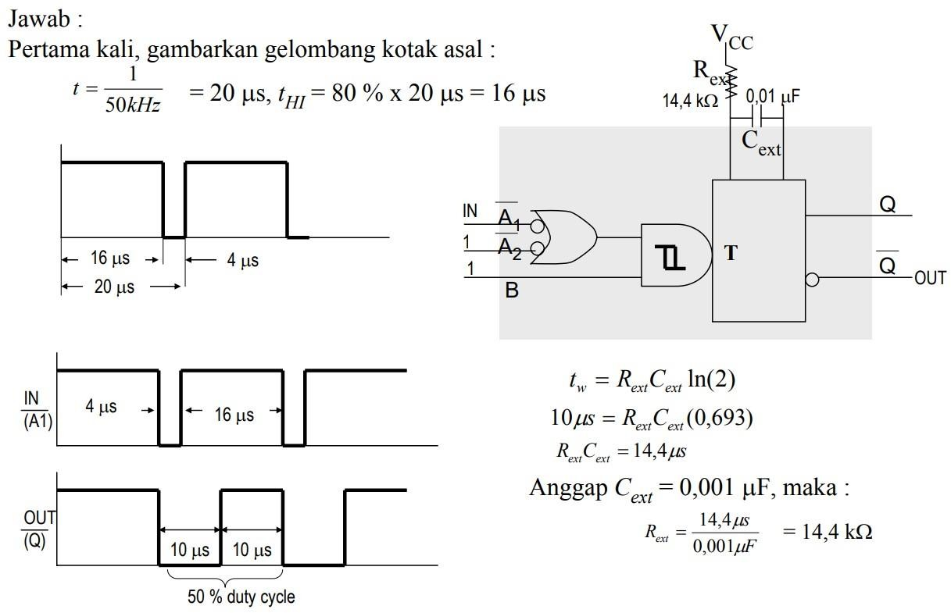

Setelah melaukan perhitungan secara teori, selanjutnya menerapkannya pada proteus

**KESIMPULAN**

Berdasarkan praktikum tersebut dapat disimpulkan bahwa prinsi kerja multivibrator sebagai pembangkit clock adalah multivibrator seperti osilator. Osilator merupakan rangkaian elektronika yang menghasilkan perubahan keadaan pada sinyal output. Osilator dapat menghasilkan clock / sinyal pewaktuan untuk sistem digital. Osilator juga bisa menghasilkan frekuensi dari pemancar dan penerima. Untuk membuat rangkaian multivibrator kita dapat menggunakan beberapa IC seperti IC555, IC74121, IC74LS04, dan lainnya.